# 26. Osztályok 7.

## Színház

A Fregoli Színházban a jegyeladásokat elektronikusan rögzítik. A színházban 15 sor, és soronként 20 szék van. A sorokat 1-től 15-ig számozzák, a sorokon belül pedig a székeket 1-től 20-ig.

Egy előadásra a pillanatnyilag eladott jegyek eloszlását a *foglaltsag.txt* nevű szöveges állomány tartalmazza, amelyben „x” jelzi a foglalt és „o” a szabad helyeket.

Például:

ooxxxoxoxoxoxxxooxxx  
xxxxxxxxxxxxxxxxxxxx  
oxxxxxoooxxxxxxxxxxo  
…

Az első sor 1-2. széke például még szabad, míg a 2. sorba az összes jegyet eladták.

A jegyek ára nem egyforma, összege a helytől függően ötféle lehet. Azt, hogy az adott szék az öt közül melyik árkategóriába tartozik, a *kategoria.txt* nevű fájl tartalmazza az alábbi formában:

Például:

33222111111111122233  
43322221111112222334  
44433322222222333444  
…

A példa szerint az 1. sor 2. széke a 3. kategóriába, a 2. sor 1. széke a 4. kategóriába esik.

Készíts programot *nezoter* néven a következő feladatok megoldására!

Nézd meg a szöveges fájlok tartalmát!

## Osztályok létrehozása

Először meg kell terveznünk, hogy milyen adatszerkezetben tároljuk az adatokat.

Minden széksor adatait egy-egy objektumban fogjuk tárolni, és ezekből hozunk majd létre egy tömböt. Azért nem listát használunk, mert a méretek rögzítettek.

Az objektum típusa Szeksor lesz. A Szeksor osztály két mezőt fog tartalmazni: a foglalt és a kategoria mezőket, amelyek egy-egy sornak felelnek meg a szöveges fájlokban.

A Szeksor osztályt külön fájlba tesszük:

1. Először kezdj egy új projektet *szinhaz* néven, a szokott módon!
2. A Projects ablakban kattints a jobb gombbal a *szinhaz* csomagra, majd a menüből válaszd a New, Java Class... parancsot!
3. Az osztály neve legyen Szeksor (nagy S-sel!), majd kattints a Finish gombra!

Így most már két osztályból áll a programunk:

* A Szeksor osztályban definiáljuk az egyes széksorok kezeléséhez szükséges adattagokat és metódusokat.
* A Szinhaz osztályban van a main() metódus, a program indításakor az fog elindulni.

## A Szeksor osztály

A Szakasz osztályban először megadjuk az adattagokat. Írd be a következőket: (A szerző nevéhez írd a saját nevedet!)

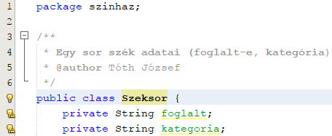

Mivel a Szeksor osztály példányait használjuk majd, itt nem kell a static szó sem az adattagok, sem a metódusok elé.

A privát adattagokat publikus metódusokkal fogjuk kezelni.

Egészítsd ki a Szakasz osztályt a konstruktorral, amely két stringet kap, és ebből beállítja az adattagok kezdőértékeit:

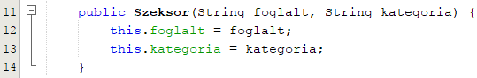

Mit jelent a this szó, és miért használtuk itt?

## Tesztelés

Készíts egy külön teszt osztályt a Szeksor osztály teszteléséhez:

1. Futtasd le egyszer a programot (F6)! Egyelőre nem fog semmit csinálni, de a Project ablakban megjelenik egy Test Packages nevű mappa. Ebben szokták elhelyezni a teszt osztályokat.
2. Kattints a jobb gombbal a Test Packages mappára, és hozz létre egy csomagot!  
   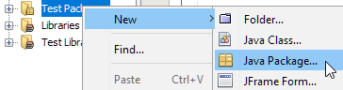
3. A csomag neve legyen ugyanaz, mint a programé! (szinhaz)
4. A csomagban hozz létre egy új osztályt (New Java Class) SzeksorTeszt néven!
5. Az új osztályban készíts egy main metódust a következőképpen:  
   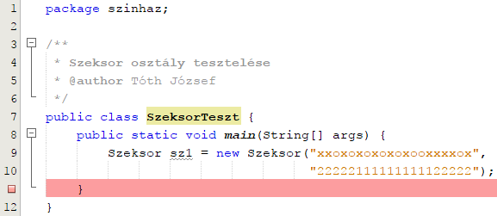

A paraméter szövegét átmásolhatod a kapott szöveges fájlok első soraiból.

Helyezz el egy töréspontot a 11. sorban, majd indítsd el a debuggert (Ctrl+Shift+F5, vagy jobb kattintás a SzeksorTeszt osztályra és Debug File)!

Ellenőrizd az sz1 objektum adattagjait, majd kapcsold ki a töréspontot!

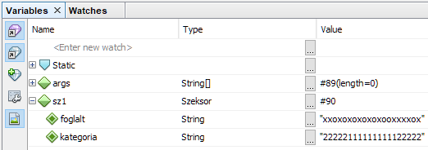

## Adatok beolvasása

Ezek után megírhatjuk a főprogramnak azt a részét, amely beolvassa az adatokat a fájlokból.

A színházban 15 széksor van. Ezt a méretet egy állandóban rögzítjük.

Utána létrehozunk egy 15 elemű, széksorokból álló tömböt.

Végül beolvassuk a 15-15 sor adatot mindkét fájlból:

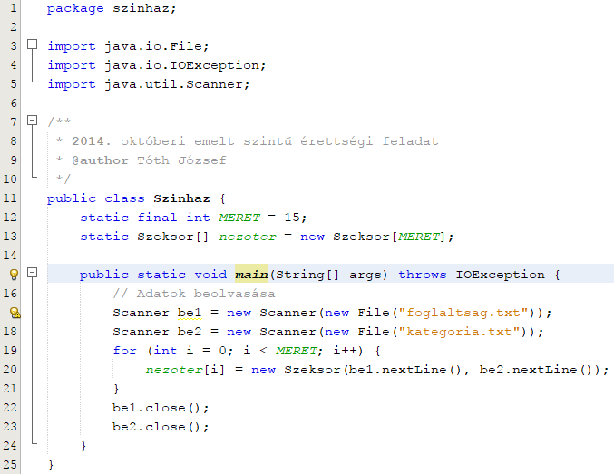

Ne felejtsd el a kipróbálás előtt a szöveges fájlokat a projekt mappájába másolni!

Helyezz el egy töréspontot a fájlok bezárásához, és ellenőrizd a beolvasott adatokat!

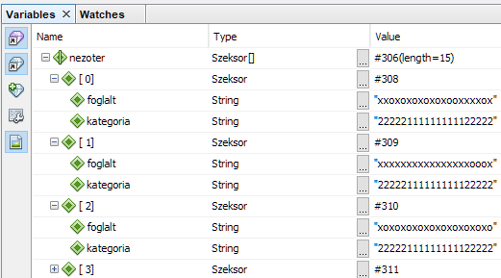

## Foglaltság lekérdezése

Ezután be kell kérni a felhasználótól egy sor és egy székszámot, és kiírni, hogy a megadott ülés szabad-e.

Ehhez először a Szeksor osztályban készíts egy metódust, amely megadja, hogy abban a sorban a kapott indexű szék szabad-e:

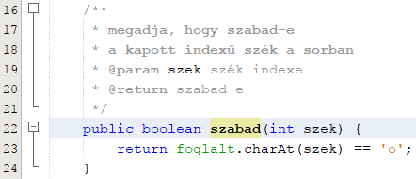

Teszteld ezt a SzeksorTeszt osztályban:

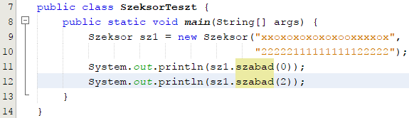

Végül egészítsd ki a főprogramot:

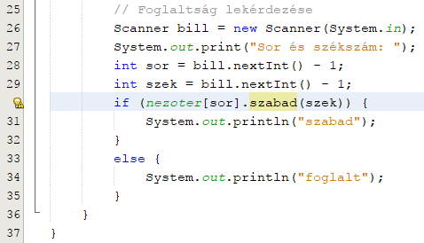

Próbáld ki egy foglalt és egy szabad székkel is!





A következő leckében folytatjuk.